郑州盛同学校09-10学年高二下学期期末考试
语文试题
第Ⅰ卷（选择题 共36分）
一、选择题（每题3分，15分）
1．下列词语中加点字注音全都正确的一组是 （ ）
A．龟裂（jūn） 谂知（rěn） 搭讪（shàn） 量入为出（liàng）
B．麻痹（pì） 皈依（guī） 炮烙（páo） 瞠目结舌（chēng）
C．缱绻（quǎn） 包扎（zhā） 钤章（qián） 力能扛鼎（gāng）
D．巷道（hàng） 狙击（jū） 浸渍（zì） 差强人意（chā）
2．下列词语中没有错别字的一组是 （ ）
A．沉湎 笑靥 白内瘴 良辰美景 怨天尤人
B．发轫 游弋 定书单 金壁辉煌 完美无瑕
C．徜徉 寥廓 一阕词 翘首以待 至高无上
D．训服 沧桑 录像机 惩前毖后 汗流浃背
3．依次填入句中横线上的词语，最恰当的一组是 （ ）
①“嫦娥”奔月并成功地发回了月球表面的照片，实现了中国人几千年的奔月梦想，极大地 了全国人民的爱国热情。
②5月12日下午，四川省巴中市通江县洪口镇永安坝村小学24岁的教师苟晓超，一如往常在三楼教室里 。突然，整栋教学楼开始晃动、颤抖。他几乎是本能地大喊：“同学们，赶快跑！”
③林老年届花甲，退居二线后，每天遛遛鸟，打打拳，写写字， 就携二三老友，轻装简从，步山林，探溪源，尽享林泉之乐。
A．激励 值守 否则 B．激发 值守 不然
C．激发 值勤 否则 D．激励 值勤 不然
4．下列各句中，加点的词语使用不恰当的一句是 （ ）
A．中央对维护农民工这些弱势群体的合法权益，无时无刻不在关注，对殴打讨薪民工的恶性事件更是高度重视，而一些基层部门对此的态度却是闻所未闻，漠然置之。
B．冰冻灾害发生后，南京军区某部战士夙兴夜寐，奋战在文赣线上，披荆斩棘，开辟廊道；他们手握砍刀在刺骨的寒风中挥舞，有力的双手已经龟裂，布满褶皱。
C．法国新闻台在报道中说，神七发射是一个历史性的时刻，整个过程完美无瑕，表明中国在航天领域又迈出重要一步。
D．布什说，很多美国的年轻夫妇由于房价过高无法购买自己的第一套住房，市场为此应当进行自我调整，拖延这种调整只会使问题悬而不决。
5．下列各句中，没有语病的一句是 （ ）
A．没有一线明星，没有抢到央视的“宝地”，但是，抗战题材电视剧《大刀》却创下收视新高的纪录。
B．《北京欢迎你》以“同一个世界，同一个梦想”为主题，以北京普通人家的角度，用热情的音符表达北京奥运即将到来时人们的喜悦和北京奥运客人的欢迎。
C．乳制品生产企业对在2008年9月14日以前生产的或未经批次检验三聚氰胺的乳制品，必须全部按照卫生部等六部门联合发布公告中三聚氰胺临时管理限量值，进行清理检查和批次检验。
D．北京奥运会的黑市门票已在网上非法销售。那些最初被允许一次性购买50张奥运会门票的人，正以超过票面10倍以上的价格销售他们购买的门票。
二、阅读下面的文字，完成6—8题。（9分，每小题3分）
羽究竟死于何地
《太史公书》问世至今已两千年，随着这部巨著的流传，项羽自杀于乌江似是无疑的了。其实，这是历史上的讹误。项羽真正的殉难地不是乌江而是东城，即今安徽定远东南（距乌江约三百里）。
《史记·项羽本纪》论赞中就曾点明，项王“五年卒亡其国，身死东城”。只不过一般人不去注意这点罢了。《汉书·灌婴传》也记载：“项籍败垓下去，婴将车骑追项籍至东城，破之，所将卒五人共斩项籍。”那么，司马迁何以在《史记》中有“于是项王乃欲东渡乌江，乌江亭长舣船待”一段生动的描述呢?
这段描述仅为民间传闻，理由有三。一、项王垓下被围时已兵疲食尽，“至东城，乃有二十八骑”，又“汉军围之数重”。当时，项羽已“自度不得脱”，又何以能忽而来到三百里之外的乌江呢?再说，项羽垓下之败，其势是急转直下的，纵乌江亭长有救籍之心，又何以会料事如神，预先舣船以待?二、《史记·项羽本纪》通篇叙事谨严而缜密，尤其是对战事的描述，双方渡江涉河、斩关夺隘时的地理形势，都能于回旋曲折之中，给人以条理分明、江山如望之感。东城之后却为何三百里沙场竟无所交待，情节亦淡然松驰了呢?司马迁只说“于是项王乃欲东渡乌江”，巧借一“欲”字将流传在乌江的一段民间佳话与东城真实的血战情节缝缀弥合了。这就是江淮一带的专家、学者多年来频频质疑并作出种种臆度误解的根源所在。三、项羽崛起于吴中，“与江东子弟八千人渡江而西”，在南征北战中，吴中子弟以及江东父老与项羽是建立了感情的。因而，在他死后即传说起“项王乃欲东渡乌江，乌江亭长舣船待”的佳话。司马迁曾游历过此地，自然有充分的机会采撷到这些民间传闻，以完善这个英雄形象，也实在是十分自然的。
其实，项羽“身死东城”，从来有史迹为证。高达数丈的虞姬墓至今犹在，《定远县志》载：“虞姬墓即嗟虞墩，县南六十里近东城。”阴陵、东城两地，《定远县志》记载则更为明确：“阴陵城，县西北六十里，镆邪山南，周围二里。……羽溃围南驰，汉骑将灌婴追羽过淮，羽过阴陵迷失道即此。”“东城，县东南五十里。项羽至阴陵迷失道，汉追及之，羽复引而至东城即此。”
项羽殉难前在定远县境内留下的遗址遗迹，除阴陵、东城，至今仍存十余处。从霸王寨（项王迷路处）到刘会桥（为汉军追及处），从下马铺到嗟虞墩，构成了项王在这块土地上与汉军周旋的一条完整路线。
（摘自2007年第3期《新华文摘》，有删改）
6．从文中看，下列不属于项羽殉难于东城的证据的一项是 （ ）
A．《史记》《汉书》等史书中都有项羽兵败并死于东城的记载。
B．据史料记载来看，项羽东城突围的可能性极小。
C．定远县内的许多遗址、遗迹均证实项羽“身死东城”。
D．项羽崛起于吴中，兵败垓下，愧对江东父老，无颜东渡乌江。
7．下列各项不属于对项羽同情或肯定的是 （ ）
A．《史记》中有“项王乃欲东渡乌江，乌江亭长舣船待”的生动描写。
B．乌江一带流传着项羽欲东渡，乌江亭长舣船待的佳话。
C．江淮一带的专家、学者频频质疑并作出种种臆度误解。
D．作者认为司马迁利用民间传闻来完善项羽这一英雄形象。
8．下列表述不符合原文意思的一项是 （ ）
A．司马迁知道项羽真正的殉难地不在乌江而在东城。
B．项羽从嗟虞墩到阴陵，再到东城，最后死在东城。
C．《史记》记述项羽败至东城和东城到乌江的细致程度不一样。
D．项羽战死前的主要活动都在安徽定远县境内。
三、阅读下面文言文，完成9—12题。
丞相公孙弘者，齐菑川国薛县人也，字季。少时为薛狱吏，有罪，免。家贫，牧豕海上。年四十余，乃学《春秋》杂说。养后母孝谨。
建元元年，天子初即位，招贤良文学之士，是时弘年六十，征以贤良为博士。使匈奴，还报，不合上意，上怒，以为不能，弘乃病免归。
元光五年!有诏征文学，菑川国复推上公孙弘。弘让，谢国人曰：“臣已尝西应命，以不能罢归。愿更推选。”国人固推弘，弘至太常。太常令所征儒士各对策，百余人，弘第居下。策奏，天子擢弘对为第一。召入见，状貌甚丽，拜为博士。是时通西南夷道，置郡，巴蜀民苦之，诏使弘视之。还奏事，盛毁西南夷无所用!上不听。
弘为人恢奇多闻，常称以为人主病不广大。人臣病不俭节。弘为布被，食不重肉。后母死，服丧三年。每朝会议，开陈其端，令人主自择，不肯面折廷争。习文法吏事，而又缘饰以儒术，上大说之。二岁中，至左内史。弘奏事，有不可，不庭辩之。尝与主爵都尉汲黯请间，汲黯先发之，弘推其后，天子常说，所言皆听，以此日益亲贵。尝与公卿约议，至上前，皆倍其约以顺上旨。汲黯庭诘弘曰：“齐人多诈而无情实，始与臣等建此议，今皆倍之，不忠。”上问弘。弘谢曰：“夫知臣者以臣为忠，不知臣者以臣为不忠。”上然弘言。左右幸臣每毁弘，上益厚遇之。
元朔三年，张欧免，以弘为御史大夫。是时通西南夷，东置沧海，北筑朔方之郡。弘数谏，以为罢敝中国以奉无用之地，愿罢之。于是天子乃使朱买臣等难弘置朔方之便。发十策，弘不得一。弘乃谢曰：“山东鄙人，不知其便若是，愿罢西南夷、沧海而专奉朔方。”上乃许之。
汲黯曰：“弘位在三公，奉禄甚多，然为布被，此诈也。”上问弘。弘谢曰：“有之。夫九卿与臣善者无过黯，然今日庭诘弘，诚中弘之病。夫以三公为布被，诚饰诈欲以钓名。且臣闻管仲相齐，有三归，侈拟于君，桓公以霸，亦上僭于君。晏婴相景公，食不重肉，妾不衣丝，齐国亦治，此下比于民。今臣弘位为御史大夫，而为布被，自九卿以下至于小吏，无差，诚如汲黯言。且无汲黯忠陛下安得闻此言！”天子愈益厚之。卒以弘为丞相，封平津侯。
（选自《史记·列传第五十二》）
9．对下列句子中加点词语的解释，不正确的一项是 （ ）
A．还奏事，盛毁西南夷无所用 毁：毁坏
B．始与臣等建此议，今皆倍之 倍：通“背”，违背
C．弘谢曰：“夫知臣者以臣为忠……” 谢：道歉
D．且臣闻管仲相齐，有三归，侈拟于君 拟：比
10．下列各组句子中，加点词的意义和用法相同的一项是 （ ）
A．招贤良文学之士 师道之不传也久矣
B．以不能罢归 且吾不以一眚掩大德
C．弘乃病免归 而陋者乃以斧斤考击而求之
D．夫知臣者以臣为忠 今者项庄拔剑舞，其意常在沛公也
11．以下六句话分别编为四组，全都表现公孙弘“城府颇深，善用心机”的一组是（ ）
①每朝会议，开陈其端，令人主自择，不肯面折廷争
②还奏事，盛毁西南夷无所用，上不听
③山东鄙人，不知其便若是
④后母死，服丧三年
⑤尝与公卿约议，至上前，皆倍其约以顺上旨
⑥臣已尝西应命，以不能罢归。愿更推选
A．①②④ B．①③⑤ C．②④⑥ D．③⑤⑥
12．下列对原文有关内容的理解和分析，不正确的一项是 （ ）
A．汉朝开通西南夷的道路，皇帝派公孙弘前往视察，他了解了巴蜀人民对此感到困苦，要求皇帝废置边郡，没有得到皇帝批准。
B．公孙弘生活节俭，盖布被，少食肉；每次在朝廷上商议事情，他总是开陈其端，让皇帝自己选择决定，自己从不当廷争论。
C．公孙弘曾与大臣们有约，但到了皇帝面，却背弃先前的约定而顺从皇帝，汲黯因此责备公孙多诈而无情实。
D．元朔年间，朝廷开通西南夷，东边设置沧海郡，北边修建朔方郡，公孙弘屡次进谏，希望停止做这些事情，武帝答应了他。

第Ⅱ卷（非选择题 114分）
四、（24分）
13．把文言文中画横线的句子翻译成现代汉语。（10分）
（1）策奏，天子擢弘对为第一。（2分）
译文：
（2）习文法吏事，而又缘饰以儒术，上大说之。（4分）
译文：
（3）自九卿以下至于小吏，无差，诚如汲黯言。（4分）
译文：
14．阅读王维的《终南别业》，回答问题：（8分）
中岁颇好道，晚家南山陲。兴来每独往，胜事空自知。
行到水穷处，坐看云起时。偶然值林叟，谈笑无还期。
（1）你是如何理解颔联中的“独”与“空”字的内涵的？（4分）
答：
（2）近人俞陛云在《诗境浅说》说：“行至水穷，若已到尽头，而又看云起，见妙境之无穷。可悟处世事变之无穷，求学之义理亦无穷。此二句有一片化机之妙。”结合全诗谈谈你对颔联的理解。（4分）
答：
15．默写题（本大题共8小题，每空1分，满分7分）
（1）苟日新， ，又日新。（《大学》）
（2） ，术业有专攻。（《师说》）
（3）关山难越，谁悲失路之人；萍水相逢， 。（《滕王阁序》）
（4）别有幽愁暗恨生， 。（《琵琶行》）
（5） ， 谬以千里。（《史记·太史公自序》）
（6）智者千虑，必有一失； ， 。 （《史记·淮阴侯 列传》）
（7）度尽劫波兄弟在， 。（《题三义塔》鲁迅）
（8）上有六龙回日之高标，____________________。（李白《蜀道难》）
五、语言运用题（本大题共3题，满分12分）
16．下面文字在语言表达方面有两处错误，请找出并加以改正。（4分）
近30年来，中国坚定不移地实行改革开放，紧紧抓住经济全球化的发展，实现了经济的持续健康快速增长。与此同时，中国也为整个世界乃至亚洲带来了新的机遇，为促进全球经济繁荣做出了贡献。人们认识到，中国，是世界经济增长的一个引擎；中国，与世界一道从发展中获益。 （以上文字选自2008年相关报纸。有改动）
第一处 错误 改正为
第二处 错误 改正为
17．阅读下面文段，概括东坡先生碑刻“使人动心”的原因。（4分）
东坡楼里，汇集着历代文人墨客的题诗和联语，作品无不流露出对乐山自然环境的赞许，对东坡先生的敬慕情绪……但是，更使人动心的是东坡先生那些书法、绘画作品的碑刻。东坡先生以诗、书、画三绝而名重古今，他有不少诗、书、画合一的作品，更有大量的诗词、文章的手迹。在东坡先生坐像后面，是他抄写的欧阳修《丰乐堂记》和《醉翁亭记》。这两幅书法碑刻，厚重而不失灵动，饱满且富有神采，字里行间透出了他对恩师的敬重，显示出他生命深处敦厚、质朴的一面，这大概正是他人格魅力的根源所在。
答：
18．请将所提供的短语填入字母标注的空白处。要求前后内容协调一致。（只写短语序号）（4分）
中国建筑第五工程局，是世界500强企业——中国建筑工程总公司物成员企业。中建五局制订的管理方针是：规则至上， A ；追求无限， B ；地球无双， C ；生命无价 D 。
①圆健康人生 ②做守法企业 ③创精品工程 ④建绿色家园
A B C D
四、现代文阅读选做题。请从（一）（二）两类文本中选定一类作答．不得再选做另一类内的小题。
（一）文学类阅读。阅读下面的文字，完成19—22题。（18分）
西溪的睛雨
郁达夫
西北风未起，蟹也不曾肥，我原晓得芦花总还没有白，前两星期，源宁来看了西湖，说他倒觉得有点失望，因为湖光山色，太整齐，太小巧，不够味儿，他开来的一张节目上，原有西溪的一项；恰巧第二天又下了微雨，秋原和我就主张微雨里下西溪，好叫源宁去尝一尝这西湖近旁的野趣。
天色是阴阴漠漠的一层，湿风吹来，有点儿冷，也有点儿香，香的是野草花的气息。车过方井旁边，自然又下车来，去看了一下那座天主圣教修士们的古墓。从墓门望进去，只是黑沉沉、冷冰冰的一个大洞，什么也看不见，鼻子里却闻吸到了一种霉灰的阴气。
把鼻子掀了两掀，耸了一耸肩膀，大家都说，可惜忘记带了电筒，但在下意识里，自然也有一种恐怖、不安和畏缩的心意，在那里作恶，直到了花坞的溪旁，走进窗明几净的静莲庵堂去坐下，喝了两碗清茶，这一些鬼胎，方才洗涤了个空空脱脱。
游西溪，本来是以松木场下船，带了酒盒行厨，慢慢儿地向西摇去为正宗。像我们那么高坐了汽车，飞鸣而过古荡、东岳，一个钟头要走百来里路的旅客，终于是难度的俗物，但是俗物也有俗益，你若坐在汽车里，引颈而向西向北一望，直到湖州，只见一派空明，遥盖在淡绿成阴的斜平海上；这中间不见水，不见山，当然也不见人，只是渺渺茫茫，青青绿绿，远无岸，近亦无田园村落的一个大斜坡，过秦亭山后，一直到留下为止的那一条沿山大道上的景色，好处就在这里，尤其是当微雨朦胧，江南草长的春或秋的半中间。
从留下下船，回环曲折，一路向西向北，只在芦花浅水里打圈圈；圆桥茅舍，桑树蓼花，是本地的风光，还不足道；最古怪的，是剩在背后的一带湖上的青山，不知不觉，忽而又会得移上你的面前来，和你点一点头，又匆匆的别了。
摇船的少女，也总好算是西溪的一景，一个站在船尾把摇橹，一个坐在船头上使桨，身体一伸一俯，一往一来，和橹声的咿呀，水波的起落，凑合成一大又圆又曲的进行软调；游人到此，自然会想起瘦西湖边，竹西歌吹的闲情，而源宁昨天在漪园月下老人祠里求得的那枝灵签，仿佛是完全的应了，签诗的语文，是《鄘风·桑中》章末后的三句，叫做“期我乎桑中，要我乎上宫，送我乎淇之上矣。”
此后便到了交芦庵，上了弹指楼，因为是在雨里，带水拖泥，终于也感不到什么的大趣，但这一天向晚回来，在湖滨酒楼上放谈之下，源宁却一本正经地说：“今天的西溪，却比昨日的西湖，要好三倍。”
前天星期假日，日暖风和，并且在报上也曾看到了芦花怒放的消息；午后日斜，老龙夫妇，又来约去西溪，去的时候，太晚了一点，所以只在秋雪庵的弹指楼上，消磨了半日之半。一片斜阳，反照在芦花浅渚的高头，花也并未怒放，树叶也不曾凋落，原不见秋，更不见雪，只是一味的晴明浩荡，飘飘然，浑浑然，洞贯了我们的肠腑。老僧无相，烧了面，泡了茶，更送来了酒，末后还拿出了纸和墨，我们看看日影下的北高峰，看看庵旁边的芦花荡，就问无相，花要几时才能全白?老僧操着缓慢的楚国口音，微笑着说：“总要到阴历十月的中间；若有月亮，更为出色。”说后，还提出一个交换的条件，要我们到那时候，再去一玩，他当预备些精馔相待，聊当作润笔，可是今天的字，却非写不可，老龙写了“一剑横飞破六合，万家憔悴哭三吴”的十四个字，我也附和着抄了一副不知在那里见过的联语：“春梦有时来枕畔，夕阳依旧上帘钩。”
喝得酒醉醺醺，走下楼来，小河里起了晚烟，船中间满载了黑暗，龙妇又逸兴遄飞，不知上哪里去摸出了一枝洞箫来吹着。“其声呜呜然，如怨如慕，如泣如诉，余音袅袅，不绝如缕”，倒真有点像是七月既望，和东坡在赤壁的夜游。 一九三五年—十月二十二日
19．结合下文，说说文章开头的环境描写有何特点和作用？（4分）
答：
20．第四段中说“终于是难度的俗物，但是俗物也有俗益”，作者称自己是“难度的俗物”，原因是什么？“俗益”所指的内容是什么？（4分）
答：
21．源宁在游西溪后感慨“今天的西溪，却比昨日的西湖，要好三倍”。与西溪相比，西湖有什么不足?西溪又有哪些好处?请简要概括。（6分）
答：
22．作者在文章收笔描写夜游西溪的情景时，联想到东坡夜游赤壁，这样写有什么作用? （4分）
答：
（二）实用类阅读。阅读下面的文字，完成19—22题。（18分）
柏杨：做一个美丽的中国人
4月29日凌晨，台湾知名作家柏杨在台北病逝，享年89岁。中国作协副主席、现代文学馆馆长陈建功说，柏杨先生独到的思考和深刻的剖析，必将成为一代又一代中国人传之久远的精神财富。
“不为君王唱赞歌，只为苍生说人话”
柏杨1968年因所谓“挑拨人民与政府间感情”而获罪于台湾当局，度过了9年零26天的铁窗生涯。事后，柏杨回忆说，“正是自1968至1977年间，当我做了阶下囚，便开始潜心治史。”身陷囹圄，使他对中国历史和现实进行了深入思考，这也成为他一生治学为文为人的动力源泉。
“我之所以写中国历史，就是想要追究一个问题——中国的历史为何循环往复地充满了血腥和欺诈，到底该由谁来负责？”“我以杂文体写历史，形式上嬉笑怒骂，但内心无比沉重。”他说。
批判中国人的“脏、乱、吵”、“窝里斗”、“酱缸”文化……柏杨以率真、犀利的形象，引起国人广泛关注。柏杨自己也曾说：“对中国人‘哀其不幸，怒其不争’，一直是有良心的知识分子、作家、学者的生命基调。”
柏杨一生针砭时事，借古讽今，犹如奋战不懈的斗士。他自评道：“我摆脱传统文化的包袱，不为君王唱赞歌，只为苍生说人话。”这也成为广大读者熟知的一句名言。
对此，北京大学中文系教授、港台文学研究专家蒋朗朗认为，“他是一个真正的平民知识分子，为平民代言，长期关注民生。他用写杂文的方式，从乡村凋敝到物欲横流对人性的侵蚀，一路写来，对种种不平等、腐败的现象进行抨击。”
1988年，《丑陋的中国人》被引进大陆，一时振聋发聩，洛阳纸贵。
作家陈忠实回忆当时情景，“《丑陋的中国人》里的柏杨，是一个犀利到尖锐的思想家，甚至很自然地联想到鲁迅。”
“中国——我们的母亲，是我们惟一的立足点”
柏杨一生著述等身，计有170多部小说、杂文和历史作品面世，为“十年坐牢，十年杂文，十年著史，十年小说”的传奇作家。其中，《柏杨版资治通鉴》在台湾被誉为最有价值和最畅销的一部书，《中国人史纲》被列为对社会影响力最大的十部书之一。
“他其实是借助历史来喻现实，在历史与现实中找到了一个结合点。”蒋朗朗评价道。
柏杨说：“我们的国家只有一个，那就是中国……中国——我们的母亲，是我们惟一的立足点。”
1988年，他第一次回到大陆，回到了阔别40年的家乡。今年年初，“中国现代文学馆·柏杨研究中心”成立揭牌仪式在北京举行时，因健康原因，柏杨未能成行。
“我来时请他写了几个字，他费力写了‘重回大陆真好’，签名竟用了一个多小时。”张香华女士说，尽管当时已是88岁高龄，但是“重回大陆”一直是他非常清晰的愿望。
柏杨曾提起过一件事。大陆一个剧团到台湾表演老舍的《茶馆》，“我在台下，看得老泪纵横，心情沉重无比，仿佛中国百年来的伤痛逼面而来，我们却束手无策。”正是这种以史为鉴思考中国问题的视角，使他的思想和情怀具有了深远的穿透力。
学者易中天说：“听说柏杨先生仙逝，我发了很久的呆。我相信，冥顽不化的人会越来越少，与时俱进的人会越来越多。我们伟大的民族，也一定会继续前行。柏杨先生，请放心安息吧！”
一位网友说：“在他的墓碑上应该写上这么一段话——这里埋葬着我们的一面镜子，一个美丽的中国人。他在世的时候，让所有人觉得刺痛。而没有了他，又让所有人怅然若失。”
（节选自2008年5月4日《人民日报》，有删节）
19．文章开头为什么引用陈建功的话？（2分）
答：
20．文章引用学者、作家、网友等人的话来评述柏杨有哪些作用？（4分）
答：
21．联系文章具体内容，概述柏杨用“以史为鉴思考中国问题的视角”思考剖析的内容。（6分）
答：
22．文章称赞柏杨是一位“美丽的中国人”。联系全文，说说柏杨的“美丽”主要表现在哪些方面，请用自己的话概括回答。（6分）
答：
七、作文（任选一题）（60分）
请以“生活告诉我们”为题目，写一篇文章，写出你的见闻、经历或独到看法。文体自选，不少于800字。错别字每个扣1分。

参考答案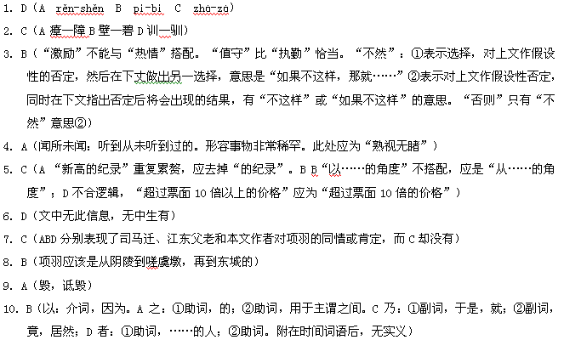 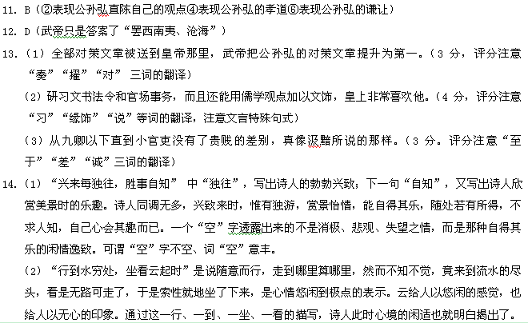
此二句深为后代诗家赞赏。俞陛云在是很有见地的。再从艺术上看，这二句诗真是诗中有画，天然便是一幅山水画。毋怪《宣和画谱》指出：“‘行到水穷处，坐看云起时’及‘白云回望合，青霭入看无’之类，以其句法，皆所画也。”诗句有随遇而安的理趣。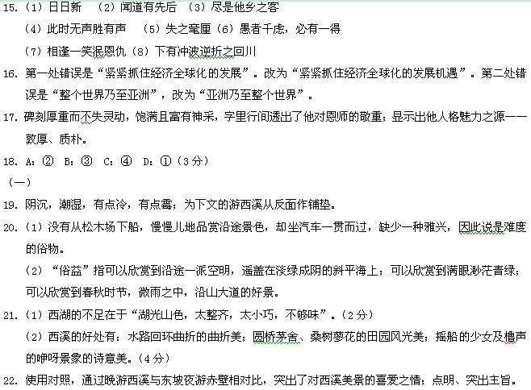
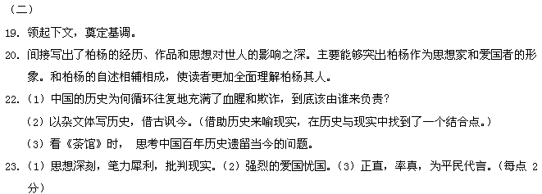24、作文略
参考译文：
丞相公孙弘是齐地菑川国薛县的人，表字叫季。他年轻时当过薛县的监狱官员，因为犯了罪，被免官。他家里穷，只得到海边去放猪。直到四十多岁时，才学习《春秋》及各家解释《春秋》的著作。他奉养后母孝顺而谨慎。
武帝建元元年（前140），天子刚即位，就招选贤良文学之士。这时，公孙弘已经六十岁，以贤良的身份被征召入京，当了博士。他奉命出使匈奴，回来后向武帝报告情况，不合皇上的心意，皇上发怒，认为公孙弘无能，公孙弘就借有病为名，免官归家。
武帝元光五年（前130），皇帝下诏书，征召文学，菑川国又推荐公孙弘。公孙弘向国人推让拒绝说：“我已经西去京城接受皇帝的任命，因为无能而罢官归来。希望改变推举的人选。”国人却坚决推举公孙弘，公孙弘就到了太常那里。太常让所征召的一百多个儒士分别对策，公孙弘的对策文章，按等次被排在最后边。全部对策文章被送到皇帝那里，武帝把公孙弘的对策文章提拔为第一。公孙弘被召去进见皇帝，武帝见他相貌非常漂亮，封他为博士。这时，汉朝开通西南夷的道路，在那里设置郡县，巴蜀人民对此感到困苦，皇帝命公孙弘前去视察。公孙弘视察归来，向皇帝报告，极力诋毁西南夷没有用处，皇上没采纳他的意见。
公孙弘为人雄伟奇异，见闻广博，经常说人主的毛病在于心胸不广大，人臣的毛病在于不节俭。公孙弘盖布被，吃饭时不吃两种以上的肉菜。后母死了，他守丧三年。他每次上朝同大家议论政事，总是先开头陈述种种事情，让皇上自己去选择决定，不肯当面驳斥和在朝廷上争论。熟悉文书法令和官场事务，而且还能用儒学观点加以文饰，皇上非常喜欢他。在两年之内，他便官至左内史。公孙弘向皇帝奏明事情，有时不被采纳，也不在朝廷加以辩白。他曾经和主爵尉汲黯请求皇上分别召见，汲黯先向皇上提出问题，公孙弘则随后把问题阐述得清清楚楚，皇上常常很高兴。他所说的事情都被采纳，从此，公孙弘一天比一天受到皇帝的亲近，地位显贵起来。他曾经与公卿们事先约定好了要向皇帝谈论的问题，但到了皇上面前，他却违背约定，而顺从皇上的意旨。汲黯在朝廷上责备公孙弘说：“齐地之人多半都欺诈而无真情，他开始时同我们一起提出这个建议，现在全都违背了，不忠诚。”皇上问公孙弘，公孙弘谢罪说：“了解我的人认为我忠诚，不了解我的人认为我不忠诚。”皇上赞同公孙弘的说法。皇上身边的受宠之臣每每诋毁公孙弘，但皇上却越发厚待他。
武帝元朔三年（前126），张欧被免官，皇上用公孙弘当御史大夫。这时，汉朝正在开通西南夷，东边设置沧海郡，北边修建朔方郡城。公孙弘屡次劝谏皇上，认为这些做法是使中国疲惫不堪而去经营那些无用的地方，希望停做这些事情。于是，武帝就让朱买臣等以设置朔方郡的有利情况来诘难公孙弘。朱买臣等提出十个问题，公孙弘一个也答不上来。公孙弘便道歉说：“我是山东的鄙陋之人，不知筑朔郡有这些好处，希望停做通西南夷和置沧海郡的事，集中力量经营朔方郡城。”皇上就答应了。
汲黯说：“公孙弘处于三公的地位，俸禄很多，但却盖布被，这是欺诈。”皇上问公孙弘，公孙弘谢罪说：“有这样的事。九卿中与我好的人没有超过汲黯的了，但他今天在朝廷上诘难我，确实说中了我的毛病。我有三公的高贵地位却盖布被，确实是巧行欺诈，妄图钓取美名。况且我听说管仲当齐国的相，有三处住宅，其奢侈可与齐王相比，齐桓公依靠管仲称霸，也是对在上位的国君的越礼行为。晏婴为齐景公的相，吃饭时不吃两样以上的肉菜，他的妾不穿丝织衣服，齐国治理得很好，这是晏婴向下面的百姓看齐。如今我当了御史大夫，却盖布被，这是从九卿以下直到小官吏没有了贵贱的差别，真像汲黯所说的那样。况且没有汲黯的忠诚，陛下怎能听到这些话呢！”武帝认为公孙弘谦让有礼，越发厚待他，终于让公孙弘当了丞相，封为平津侯。

